«Славные страницы истории» -
День народного единства
разработка классного часа в 4 классе
Цель: познакомить учащихся с историей возникновения праздника - Дня народного единства.

Задачи:
- показать связь праздника Казанской Божией матери и Дня народного единства;
- развивать чувство гордости за русский народ и свой Костромской край
- дать новые знания из истории нашей страны

Вступительное слово учителя:
- Какой праздник отмечает наша страна 4 ноября? (День народного единства)
- Как вы понимаете название этого праздника?
- А какой ещё праздник отмечают православные верующие люди в этот день? (праздник Казанской Божией матери)
- А как вы думаете, связаны ли эти праздники между собой?

Чтобы получить ответ на этот вопрос - немного истории. Сейчас вы послушаете выступления детей, из которых вы узнаете историю возникновения этих праздников и связаны ли они между собой.

Выступления подготовленных детей по презентации.
- В 1547 году Иван Грозный венчался на царство, став первым русским царем (до него правители на Руси назывались великими князьями).
Царствование Ивана Грозного сильно ослабило Россию. Царь не оставил наследника, который мог бы справиться с управлением России в это сложное время. Старший сын Иван был в припадке гнева убит царем. Другой сын, Федор, занявший престол после смерти отца, мечтал стать монахом и мало интересовался государственными делами. Фактически вместо него правил его родственник, умный и волевой боярин Борис Годунов. Самый младший сын Ивана Грозного — Дмитрий — погиб при невыясненных обстоятельствах, но народная молва обвинила в его гибели Бориса Годунова.

- В 1598 году после смерти бездетного царя Федора на царство был избран Годунова. Началось его правление успешно, но несколько страшных неурожайных лет сильно ослабили власть Годунова. В народе стали считать его ненастоящим царем, хотя он прилагал все усилия, чтобы накормить голодных. Достаточно было только искры, чтобы в России разгорелся пожар народной смуты.

- В начале 17 века в Польше объявился человек, который назвался «чудесно спасшимся» царевичем Димитрием. Но это был не Дмитрий, а беглый монах Григорий Отрепьев. Поэтому его называют Лжедмитрием. Собрав войско, Лжедмитрий пошел в поход на Москву. В его войско входили отряды польских воинов и недовольных Годуновым русских дворян. Неожиданная смерть Бориса Годунова, убийство его сына Федора и народная вера в воскресшего царевича помогли самозванцу быстро дойти до Москвы.

- Москва открыла ему свои ворота, и Лжедмитрий стал царем. Но правил он всего год. Бояре недовольные тем, что главными советниками Лжедмитрия стали приехавшие вместе с ним поляки, организовали заговор. Лжедмитрий был убит, а царем был назван боярин Василий Шуйский, хитрый интриган, но слабый правитель. Тут же объявились новые самозванцы, которые называли себя именами различных «чудесно спасшихся» русских царей. И каждый из них со своим войском разорял и грабил русские земли.

- Этой ситуацией воспользовались иноземные враги России — поляки и шведы. Польское войско заняло значительные территории и с помощью части бояр захватило Москву. Шведы тем временем захватили Новгородские земли. Встал вопрос о существовании независимого Русского государства.
Многие русские люди считали, что иноземцев и самозванцев нужно изгнать из пределов Руси. В Нижнем Новгороде собралось народное ополчение, каждый русский человек должен был отдать пятую часть имущества на его создание. Возглавили ополчение горожанин Козьма Минин и князь Дмитрий Пожарский.

- С иконой Казанской Божией Матери в руках войска князя Дмитрия Пожарского подошли к стенам Москвы. Готовясь к штурму войско три дня постилось и молилось перед иконой Богоматери о победе. 4 ноября 1612 года народное ополчение заняло Москву. Вскоре новым царем был избран Михаил Романов. В память об этих событиях на Красной площади был построен собор Казанской иконы Божией матери (празднуется 4 ноября). А 27 декабря 2004 года был принят закон о праздновании Дня народного единства - праздника освобождения России от польских захватчиков.

- В это же смутное время жил в наших Костромских краях простой мужик. Вы уже слышали такие названия: площадь Сусанина, улица Ивана Сусанина? Кто он такой? Послушайте, я расскажу вам быль.
Постигла землю русскую беда. Войска польских панов напали на Русь. Враги захватили Смоленск, Новгород, Москву. Там, где они проходили, полыхали пожары, лилась кровь, зарастали незасеянные поля.
Один из вражеских отрядов проник в костромские пределы. Узнав, что будущий царь Михаил Романов находится в селе Домнино, враги решили убить его. Леса там дремучие, болота непроходимые. Поляки стали искать проводника. В метельную ночь отряд набрёл на деревню, где жил со своей семьёй Иван Сусанин. Враги потребовали, чтобы Сусанин тайно провёл их к жилищу будущего царя. Но Сусанин решил: лучше погибнуть, нежели предательством спасти свою жизнь. Он повёл поляков в сторону от Домнина. А к Михаилу Романову послал гонца, чтобы предупредить его об опасности.
Отряд долго шёл по лесу, а конца пути не было. Догадались враги, что старик их обманул, и убили Сусанина, но без проводника ни один из них не смог выбраться из леса.

Отрывок из стихотворения К. Рылеева «Иван Сусанин»
В центре Костромы ты можешь увидеть памятник русскому герою, на котором начертано: «Ивану Сусанину, патриоту земли русской».
Обобщение:
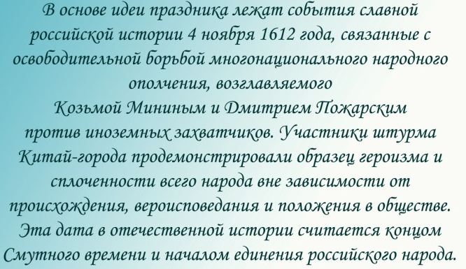

- что нового узнали вы об этом празднике?
- имена каких людей вы запомнили?
- какую главную обязанность выполняли Дмитрий Пожарский, Иван Сусанин, Козьма Минин и многие другие люди, которые пошли за ними в то страшное время? (защищать Родину от врага)

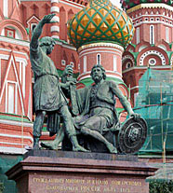
Кроссворд:

Расшифруйте название города, в котором в 1818 году установлен памятник с надписью «Гражданину Минину и князю Пожарскому благодарная Россия»

1 | 2 | 3 | 4 | 5 | 6

1. Первая буква стоит первой в фамилии человека, изображённого на этом памятнике, он был простым горожанином.

2. Вторая буква стоит второй в названии страны, напавшей на Россию в начале 17 века.

3. С третьей буквы начинается фамилия костромского героя, спавшего будущего царя России Михаила Романова в начале 17 века.

4. Четвёртая буква стоит первой в названии города, колыбели династии Романовых.

5. С пятой буквы начинается название самой большой европейской реки, в сторону которой смотрит Иван Сусанин в камне.

6. В имени первого русского царя и в имени костромского героя эта буква стоит третьей.

1. Первая буква стоит первой в фамилии человека, изображённого на этом памятнике, он был простым горожанином.

2. Вторая буква стоит второй в названии страны, напавшей на Россию в начале 17 века.

3. С третьей буквы начинается фамилия костромского героя, спавшего будущего царя России Михаила Романова в начале 17 века.

4. Четвёртая буква стоит первой в названии города, колыбели династии Романовых.

5. С пятой буквы начинается название самой большой европейской реки, в сторону которой смотрит Иван Сусанин в камне.

6. В имени первого русского царя и в имени костромского героя эта буква стоит третьей.

